Тема; Теорема про три перпендикуляри.
Мета: вивчення теореми про три перпендикуляри.
Обладнання: стереометричний набір.

Хід заняття
І. Аналіз виконання тематичного оцінювання
II. Перевірка домашнього завдання
В кінці уроку збираються зошити для перевірки їх ведення та виконання домашнього завдання.
III. Сприйняття й усвідомлення нового матеріалу
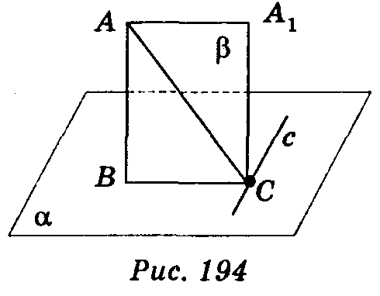
Формулюємо й доводимо теорему про три перпендикуляри. Наводимо зразок запису на дошці і в зошитах студентів.
Теорема 1.
Дано:

АВα; С $∈$ α, с $⊂$ α; с ВС (рис. 194).
Довести: c AC.

Доведення
Через точку С і пряму АВ проводимо β і в ній А₁С: А₁С || АВ. Оскільки А₁С || АВ і АВ α, то А₁С α, А₁С с . Оскільки с ВС, с А₁С, то с β , отже, с AC .
Теорема 2.
Дано:
АВ α; С $∈$ α, с $⊂$ α; с АС (рис. 194).
Довести: c BC.

Доведення
Через точку С і пряму АВ проводимо β і в ній А₁С: А₁С || АВ . Оскільки А₁С || АВ і АВ α, то A₁С α , А₁С с .
Оскільки АС с, А₁С с, то β і с, отже, BC с .

Розв'язування задач
1. Дано: DВ (АВС), <BAC = 30°, <ABC = 60° (рис. 195). Довести: CD AC .
2. Дано: DA (АВС), <BAC = 40°, <ACB = 50° (рис. 196). Довести: СВ BD.
3. До площини квадрата ABCD проведено перпендикуляр SB. Точка S сполучена з вершинами квадрата. Визначте вид трикутника SAD.

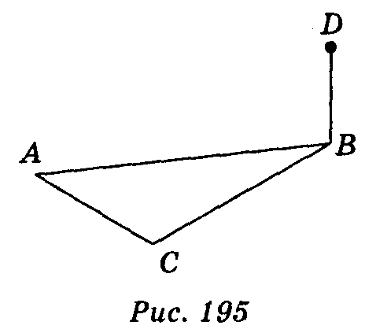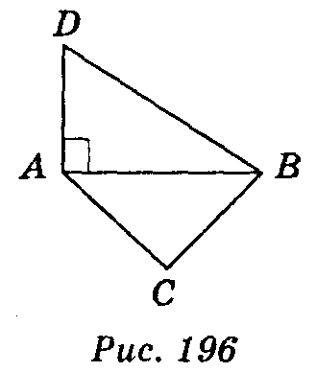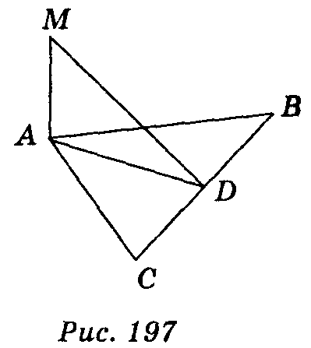

4. Дано прямокутний трикутник АВС з прямим кутом С. ВМ – перпендикуляр до площини трикутника АВС. Визначте, яким є трикутник МАС.
5. До площини ромба ABCD проведено перпендикуляр ВМ, точка О — точка перетину діагоналей АС і BD ромба. Довести, що МО AC .
6. а) Дано: MA (ABC); АВ = AC; CD = BD (рис. 197). Довести: MD BC.
б) Дано: MA(ABC); BD = CD; MD BC (рис. 197). Довести: АВ = AC .

IV. Домашнє завдання
§ 3, п. 19; контрольне запитання № 10; задачі № 13, 41 (с. 35, 37).

V. Підведення підсумку

Запитання до групи
1) Сформулюйте теорему про три перпендикуляри.
2) Які теореми та означення використовуються для доведення теореми про три перпендикуляри?
3) Укажіть взаємне розташування прямих а і b (рис. 198).
a) ABCD — квадрат, SB(ABC); б) ABCD — ромб, SB(ABC).

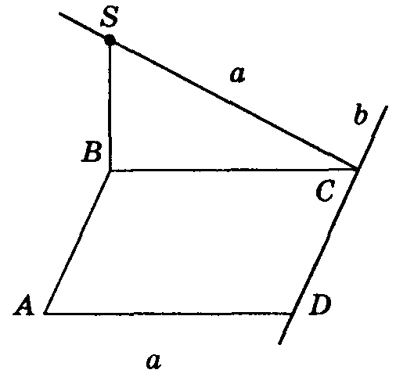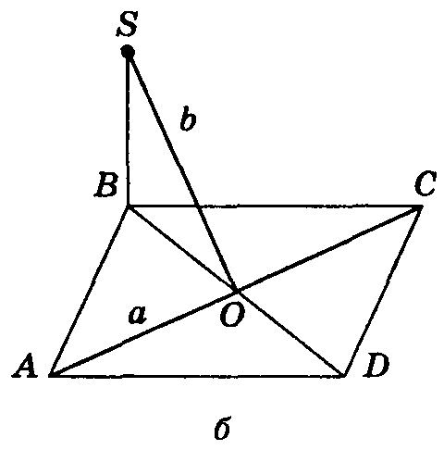

Рис. 198

